# 概念

## 一个微服务需要满足以下几点

1. 一系列小服务的组合
2. 每个微服务是个独立的进程
3. 微服务围绕业务去构建
4. 轻量级通信（每个微服务可以用不同的语言）
5. 去中心化管理

## 微服务架构特点

1. 系统高可用（冗余，自动恢复）
2. 系统高拓展性
3. 快速迭代
4. 持续交付

## 轻量级协议

1. REST
2. HAL（基于REST，亚马逊有用，国内很少）
3. RPC（传输数据包小，效率高，安全）
4. 消息队列

微服务发现（服务注册/发现）

注册中心（保存微服务IP、port、config等等）

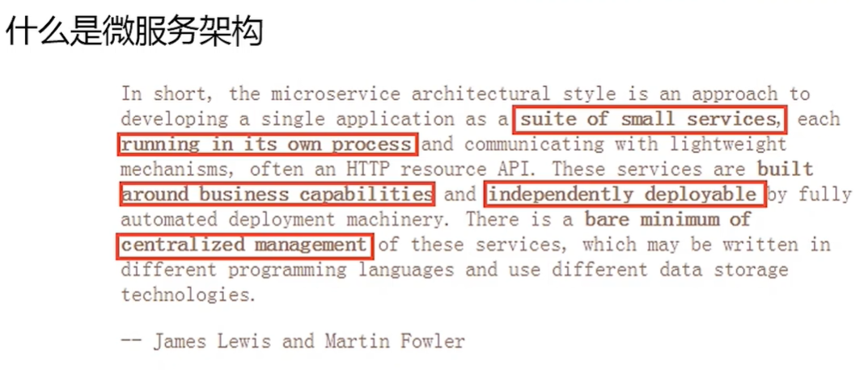



微服务流程